EXERCICI 1
Escriu el teu DNI complet (exemple 12345678Z) i el programa respon si és o no correcte. Escriu el resultat per pantalla i per consola
EXERCICI 2.-
Escriu un programa que ens deixi introduir una frase qualsevol i ens mostri si és o no palíndroma. Escriu el resultat per pantalla i per consola
EXERCICI 3.-
Programa que :
- demana 6 números per pantalla i els fica dins d’un array.
- mostrar l’array sencer en el cos de la pàgina i a la consola.
- treu el vector ordenat i el mostra en el cos de la pàgina i a la consola.
- inverteix el seu ordre i el mostra en el cos de la pàgina i a la consola.
- mostra el total d’elements de l’array.
- busca un valor introduït per l’usuari i ens diu si hi és o no a l’array i, en el cas que hi sigui, ens dóna la seva posició

EXERCICI 4.-

Realitza una pàgina que faci estadístiques sobre una cadena de text que li passem: comptant el nombre de vegades que apareix cada lletra, nombre de paraules totals, primera paraula, darrera paraula, les paraules col·locades en ordre invers, les paraules ordenades de la a la z i les paraules ordenades de la z a la a. Utilitzar un Array per emmagatzemar la informació estadística.

EXERCICI 5.-

Fase 1:
Exercici que contingui un formulari per introduir un nom, els cognoms i l’edat. Aquest formulari tindrà un botó de tipus submit.
NOTA: Buscar informació sobre l’esdeveniment onsubmit de manera que aquest esdeveniment apunti a una funció que faci la recollida de dades.

Fase 2:
Un cop clicat submit, cal mostrar les dades per pantalla en un div amb algun estil especial. Aquest div només hi apareixerà amb totes les dades introduïdes quan cliquem el botó de submit. Dins no hi haurà res i haurem de crear els nodes de dins amb les dades del formulari (manipulació del DOM).

Fase 3:
Un cop fet això hem de validar que:
– nom, cognoms: no siguin null (és a dir, que no tinguin res a dir), no tinguin longitud 0,
– edat (cal fer parseInt): no sigui null, que no sigui menor o igual que 0 i que no sigui número (isNaN)
En cas d’error en algun dels camps, es retorna false (return false) des d’ aquesta funció. Han de sortir alerts especificant qui ha estat l’error en cada cas. En el cas que no tinguem cap error, caldrà mostrar els camps en el div ocult y fer-lo visible.

Fase 4:
Un cop funcioni totes les fases anteriors, caldrà que surti el missatge d’error personalitzat a sota de cada camp (div ocult si no hi ha cap error)
EXERCICI 6.-
S'ha de fer una web que ens deixi jugar al joc de fer parelles de colors (memorama).
El primer que se’ns demanarà serà el nostre nickname a partir d’un input i un botó. En clicar aquest botó validarem el text introduït. Només se li donarà per validat el camp quan el text introduït comenci amb lletra majúscula i contingui lletres i números, ha de tenir una longitud d’entre 4 i 8 caràcters.
Si passa la validació desapareix tot i veiem el joc. Aquest consisteix en una graella amb caixes (divs) de color gris generades dinàmicament. N’hi haurà tantes caixes grises com a mida del joc (4x4):

El joc tracta de fer parelles de colors iguals. Per fer les parelles, l’usuari fa clic a sobre de les caixes grises i ha de trobar les parelles de color que s’hi amaguen. És a dir, quan l’usuari fa clic a sobre d’una caixa grisa, apareix de quin color és en realitat i l’aplicatiu espera a un segon clic en una altra caixa. Llavors:
- Si la primera i la segona caixa coincideixen en el mateix color, l’usuari veu com aquestes dues caixes es queden totes dues amb el color (Figura 2).
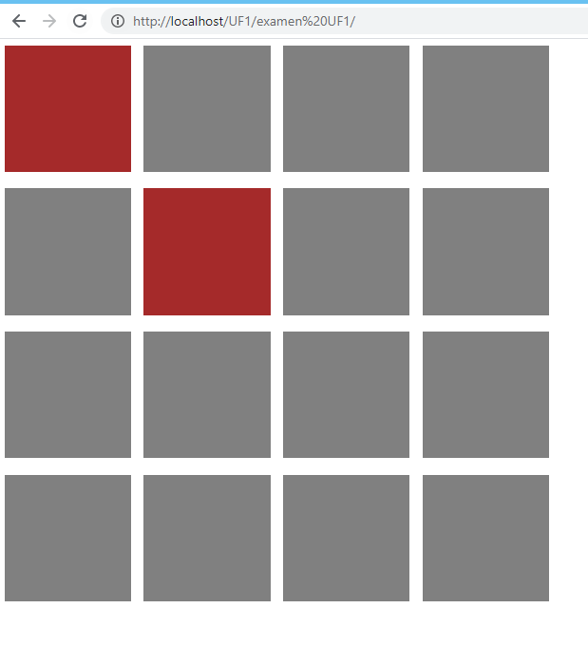
- Si la primera i la segona caixa NO coincideixen en el mateix color, l’usuari veu que quan passa un temps (1/2 segon, fés servir setTimeout) es tornen al seu color gris original.
Quan l’usuari troba totes les parelles, se’ns felicita fent servir el nostre nickname i apareix un botó per començar de nou (desapareixen les caixes i torna a aparèixer l’input totalment buit i el botó d’abans)
IMPORTANT
– Per tenir els colors ben controlats al vostre codi haureu de crear l’array:
var colors_16_caselles = ["green_1","green_2","red_1","red_2","yellow_1","yellow_2","blue_1","blue_2","black_1","black_2","brown_1","brown_2","orange_1","orange_2","purple_1","purple_2"];
– Tenir una funció que desordeni el vector per donar-li una mica de variabilitat a la posició dels colors dins de les graelles:

function order(arrayColors){
return arrayColors.sort(function(){
return Math.random() - 0.5;
});
}

EXERCICI 7.-

S’ha de crear una web de reserva d’entrades que consta d’una pàgina principal amb 3 elements:

1 - Iframe 1: Formulari (elements: input, select, input, button)
Aquest formulari demana el nom (input), l’espectacle que vols reservar (select entre teatre i cine) i la quantitat d’entrades (input).
Al clickar el botó “calcular” s’han de validar els inputs, s’ha d’actualitzar el iframe 2 indicant el preu total i s’ha de canviar l’estat del procés de reserva al div de la pàgina principal.

2 - Iframe 2: Acceptació (elements: button)
Mostra el preu total de la reserva en funció de les dades del formulari del iframe1.
Quan l’usuari accepta el preu fent click el botó “acceptar”, s’actualitza l’estat del procés de reserva al div de la pàgina principal i s’obre una finestra nova on es mostra la següent informació:

- Nom
- Espectacle
- Quantitat d’entrades
- Preu total

A la nova finestra ha d’haver-hi 2 botons, un per tancar la finestra i un altre per imprimir el contingut. Quan l’usuari imprimeix el contingut també s’ha d’actualitzar l’estat del procés de reserva al div de la pàgina principal.

3 - Div: Estat del procés
Els estats del procés de reserva són els següents:

- “Esperant les dades de l’usuari”
- “Pendent de l’acceptació del preu”
- “Reserva feta”
- “Reserva feta i finestra impresa”

